Disegno il cartamodello del pantalone (1°parte)
http://fashionfrozen.com/sartoria/disegno-il-cartamodello-del-pantalone-1parte

Qui vedrai come costruire il cartamodello del pantalone base, dopo questo disegno, ti ho regalato tutte le basi per muoverti da sola nella sfera dei cartamodelli. In realtà ti darò altri cartamodelli ma partiranno sempre dalle basi elaborandole. A questo proposito, ti ricordo che puoi scaricare a lato l’ebook gratuito di alcuni cartamodelli base che ti saranno molto utili. Se non lo hai ancora scaricato ti consiglio di farlo.

Ecco l’elenco del materiale necessario per il disegno del cartamodello
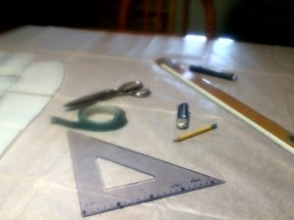Per disegnare il cartamodello base devi avere tutte le misure necessarie. Se non sai come prenderle troverai tutte le istruzioni in questo post.http://fashionfrozen.com/sartoria/come-prendere-le-misure-del-pantalone

Come prendere le Misure Sartoriali del Pantalone
- 1 anno ago

- Marzia

  - sartoria

- 2
Prendere le misure del pantalone in modo corretto dovresti prenderle ad una persona in posizione eretta che indossa solo la biancheria.

Prendere le misure perfette del pantalone
Per prendere le misure in modo perfetto, ti consiglio di legare una fettuccia intorno al giro vita, per delimitare meglio questa circonferenza ed averne un punto di riferimento. La fettuccia legata non dovrà essere troppo stretta, dovrà essere morbida.
Per prendere le misure con una maggior precisione è meglio se leghi un’altra fettuccia intorno al bacino sempre facendo attenzione a non stringere troppo (sai già che il bacino è la parte più sporgente del sedere).
Le misure vanno sempre prese usando il metro a nastro, che è il classico metro che si usa in sartoria per misurare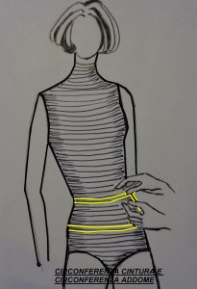 tutto. Le misure da rilevare sono:

Circonferenza vita
La misura della circonferenza vita si misura come già sai nel punto più sottile della vita, dove ti ho fatto mettere la fettuccia, quindi tenendo il metro aderente alla vita in modo morbido, senza stringere troppo.

Circonferenza bacino
La misura della circonferenza bacino la misurerai girando il metro a nastro intorno alla parte più prominente del sedere, facendo attenzione a mantenere il metro ben parallelo al pavimento, ricorda che anche qui ti ho consigliato di legare una fettuccia.

Circonferenza gamba
Le circonferenze della gamba sono diverse, come ben sai, e vanno prese in base al tipo di pantalone da confezionare:
- Circonferenza coscia superiore;
- Circonferenza metà coscia;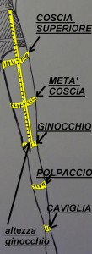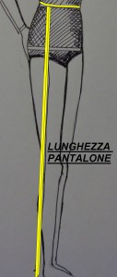
- Circonferenza ginocchio;
- Circonferenza polpaccio;
- Circonferenza caviglia.

Altezza fianco
Come prendere le misura dell’altezza del fianco? Misura con il metro nella parte laterale (fianco) dal punto vita dove hai messo la prima fettuccia, al punto più sporgente del bacino dove hai messo l’altra fettuccia.

Altezza ginocchio
Per prendere le misure dell’altezza ginocchio, punta il metro sul punto vita e fallo scendere sino al ginocchio misurandolo sul lato fianco.

Altezza caviglia
Per prendere le misure dell’altezza caviglia, fai partire il metro sempre dal punto vita e scendi sino alla caviglia, misurando sempre sul lato fianco.

Come misurare il cavallo dei pantaloni
Per prendere le misure dell’altezza del cavallo ti consiglio di munirti di una squadra ed una riga. Posiziona la riga facendola passare tra le gambe e con la squadra appoggiata al ventre e sulla riga forma un angolo retto in basso dove c’è 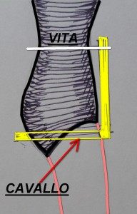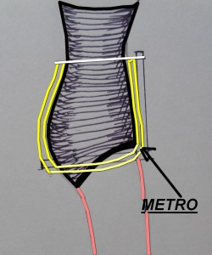l’inguine (come da figura).
Se questo metodo può sembrare indelicato verso la persona, falla sedere su di una sedia rigida e piatta in modo che sedendosi con le gambe formi un angolo retto. In questo modo misurerai dal lato del fianco il punto dalla vita sino al piano della sedia.

Prendere la misura totale del cavallo
La lunghezza del cavallo si misura appoggiando il metro nel punto centrale della vita davanti, passando con il metro tra le gambe per arrivare risalendo al centro del punto vita dietro.
Controlla bene le figure che sono indicative.

Oppure devi procedere con le misure di una taglia, e a questo proposito Fashion Frozen si è preoccupato di fornirti le tabelle utili con tutte le taglie a partire dalla taglia 40 alla taglia 50 clicca il link e vai al post http://fashionfrozen.com/sartoria/tabella-misure-industriali-donna.

TABELLA misure industriali donna
In questa pagina troverai la tabella delle misure industriali da donna.
E’una tabella utilissima sia che tu voglia organizzare un laboratorio industriale, sia che tu voglia al contrario fare un laboratorio di tipo sartoriale.
Se la tua idea è di fare una moda pretaporter, le taglie sono utilissime, se vorrai vestire un certo tipo di clientela con abiti esclusivi, abiti su misura, potrai utilizzare le taglie per sveltire il lavoro come punto di partenza, ma modificandole.

Tabella misure standard
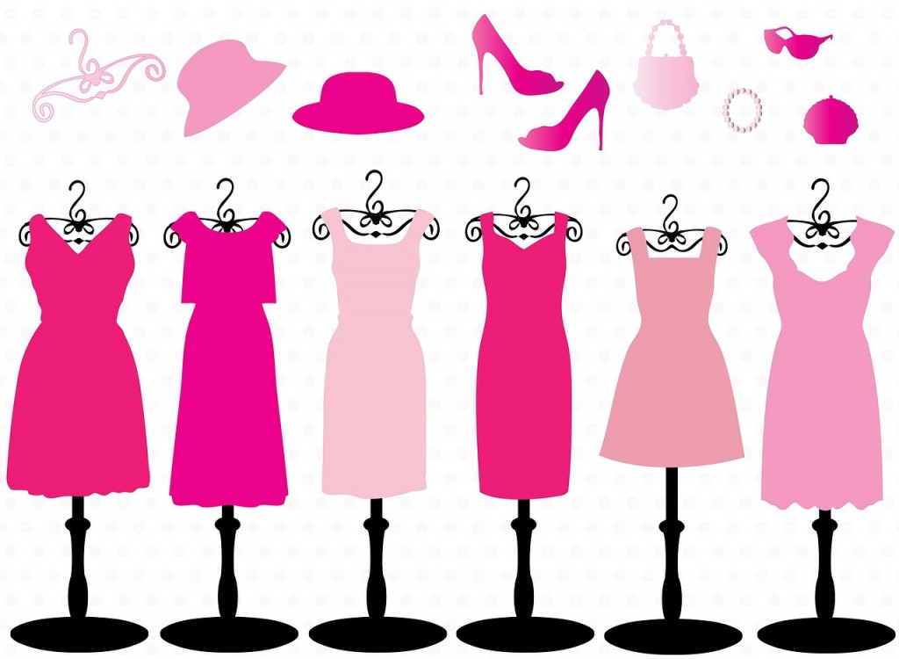

MISURE DI CIRCONFERENZA | taglia 40 | taglia 42 | taglia 44 | taglia 46 | taglia 48 | taglia 50
circonferenza torace | 84 | 86 | 89 | 92 | 96 | 100
circonferenza seno | 89 | 92 | 96 | 100 | 105 | 110
circonferenza vita | 66 | 68 | 72 | 76 | 81 | 86
circonferenza bacino | 89 | 92 | 96 | 100 | 105 | 110
larghezza torace davanti*(compresa pince) | 36,1 | 37,1 | 38,9 | 40,5 | 42,5 | 44,5
larghezza spalle dietro | 35,3 | 36,5 | 37,9 | 39,5 | 41,5 | 43,5
larghezza settore* | 8,9 | 9,2 | 9,6 | 10 | 10,5 | 11
circonferenza collo | 36 | 37 | 38 | 39 | 40 | 41
scollo dietro | 7,5 | 8 | 8,5 | 9 | 10 | 11
MISURE DI LUNGHEZZA
STATURA | 164 | 166 | 168 | 170 | 172 | 174
divergenza seni | 17 | 18 | 19 | 20 | 21 | 21
lunghezza spalla | 12 | 13 | 13,5 | 14 | 14,5 | 15
lunghezza vita dietro | 39,1 | 40 | 40,9 | 41,8 | 42,7 | 43,6
lunghezza vita davanti | 40,4 | 41,5 | 42,6 | 43,7 | 44,8 | 45,9
altezza seno | 21,8 | 22,5 | 23,2 | 23,9 | 24,6 | 25,1
altezza fianchi | 19,6 | 20 | 20,4 | 20,8 | 21,2 | 21,6
altezza cavallo | 23,5 | 24 | 24,6 | 25,2 | 25,8 | 26,5
altezza ginocchio | 57,5 | 58,5 | 59,5 | 60,5 | 61,5 | 62,5
lunghezza gamba esterna | 102 | 104 | 105 | 106 | 107 | 108
circonf. superiore braccio | 28 | 29 | 30 | 31,5 | 33 | 35
circonferenza polso | 18 | 19 | 20 | 20 | 21 | 21
lunghezza manica | 57 | 58 | 59 | 60 | 61 | 61
*MISURE DI CONTROLLO |  |  |  |  |  | _

tabella valori di vestibilità in base alla tipologia dei capi
Agio o vestibilità, sono i cm. che aggiungerai alla misura, secondo il capo di abbigliamento, per rendere più agibile e confortevole il capo stesso, la tabella ti dà un’indicazione in cm. in base al tipo di abbigliamento.
TIPOLOGIA DEI CAPI | costumi e body | top e corpino | camicia abito e gilet | bolero giacca modellata | giacca lenta cappotto modellato | cappotto giaccone | spolverino imper-meabile mantella | giacchea vento imbottite
circonferenza torace | -4/-2 | 0/2 | 4/8 | 10/12 | 14/16 | 18/20 | 22/24 | 28/32
circonferenza seno | -4/-2 | 0/2 | 4/8 | 10/12 | 14/16 | 18/20 | 22/24 | 28/32
circonferenza vita | -2,5/-1 | 0/-1,5 | 2,5/4 | 5/6 | 8/10 | – | – | –
circonferenza bacino | -4/-2 | 0/2 | 4/8 | 10/12 | 14/16 | 18/20 | 22/24 | 28/32
circonf. sup. braccio | -1,5/-0,5 | 0/1 | 1/1,5 | 1,5/2 | 2,5/5 | 3,5/7 | 4,5/8,5 | 6/10
settore giro | -1,5/0,5 | 0/1 | 1/1,5 | 1,5/2 | 2,5/5 | 3,5/7 | 4,5/8,5 | 6/10
larghezza spalle dietro | -1,5/-0,5 | 0/-0,5 | 1-2 | 2,5-3,5 | 3,5-4 | 4,5-5 | 5-5,5 | 7-8
larghezza torace davanti | ripeti le stesse misure larghezza spalle dietro
lunghezza vita davanti e dietro | – | – | – | 1 | 2 | 2 | 2 | 3/4
<< Prendere le Misure
Catalogo Tessuti >>

In questo sito puoi trovare anche consigli utili per le attrezzature da utilizzare e arrivare con un solo clic al prodotto sulla pagina Amazon dove lo puoi acquistare. (clicca sull’immagine)
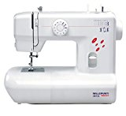
Ottima macchina ad un prezzo veramente straordinario, non si muove mentre cuci, quindi non vibra e ottima stabilità, facile da usare, cuce anche tessuti elastici usando apposito piedino, per soli €109,00, solo il nome è già una garanzia.
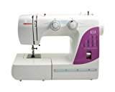
Ma se non ti accontentassi con poco di più ecco che puoi acquistare una Necchi 215 A-L macchina computerizzata a soli € 131,27. Non adatto a chi usa la macchina da cucire tutto il giorno e più delicata delle macchine meccaniche.
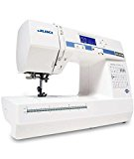Juki HZL LB5100 Macchina per cucire elettronica, 100 punti cucito, Jeans, Quilt e Patchwork Attenzione questo è il pezzo forte per oggi. Io ho una Necchi industriale e una Necchi vecchia e casalinga, questo sarà il mio prossimo acquisto, poiché avendo in dotazione molti punti, mi aiuterà nei vari aspetti del mio lavoro. Marchio affidabile e robusta prezzo accessibile € 299,00.
- Speciale per tessuti pesanti : Grazie all’ottimo trasporto del tessuto questa macchina potrà cucire tranquillamente su qualsiasi tipo di tessuto pesante e impegnativo, come ad esempio il Jeans. Garanzia di Qualità Juki!
- 100 Punti di cucito! Ideale per il Patchwork e il Quilting! Ottima anche per la decorazione di tessuti
- Robusta e affidabile : Grazie alla scocca in metallo molto solida e robusta e alla qualità dei prodotti che contraddistingue il marchio Juki, LB5100 resterà per anni la tua compagna per tutti lavori di cucito quotidiani
- Ampio braccio libero : Rimuovendo il piano di lavoro, LB5100 diventa a braccio libero per facilitare la cucitura sulle parti tubolari come pantaloni, maniche e polsini
- Semplice da usare e completa : Perfetta anche per il cucito quotidiano! Grazie ai suoi 100 punti di cucito e al frontalino di selezione dei punti semplice ed intuitivo, Juki LB5100 ti permetterà di realizzare in modo facile e veloce qualsiasi tipo di lavoro per casa e di cucito creativo!

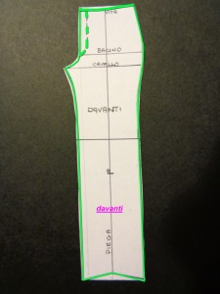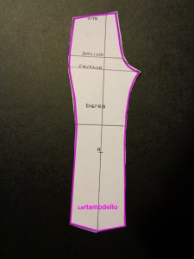Materiale utile
- Carta da modello;
- riga;
- squadra;
- curvilinee (se non riesci a fare le curve a mano libera);
- metro;
- matita;
- gomma;
- temperino;
- forbici.
Vediamo ora come riportare sulla carta le misure, disegnando il cartamodello che ti permetterà di eseguire un pantalone perfetto in ogni sua parte.

Disegno il cartamodello davanti
La partenza del cartamodello davanti, sarà un rettangolo A-B-C-D, prendi il foglio pulito di carta da modello stendilo sul piano di lavoro e:
- Disegna la prima linea che andrà a formare il rettangolo A-B, la misura di questa linea sarà uguale ad 1/4 della circonferenza bacino.
- Traccia la seconda linea del rettangolo B-D che sarà la lunghezza del pantalone e sarà perpendicolare ad A-B.
- Traccia al termine della lunghezza B-D, quindi partendo dal punto D una linea parallela ad A-B con la stessa misura che chiameremo D-C.
- Termina il tuo rettangolo unendo i punti A e C con una linea che avrà la lunghezza di B-D e ne sarà la sua parallela. Ecco trovato il rettangolo che ti permetterà di costruire il cartamodello davanti.
- 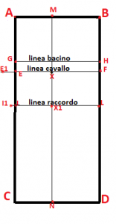Riporta la misura dell’altezza fianco, puntando il metro nel punto B e scendendo verso il punto D, segnata la misura dell’altezza fianco, traccia la linea che sarà parallela ad A-B e che delimiterai con le lettere H-G. Hai trovato la linea bacino.
- Riporta ora l’altezza cavallo che avrai misurato sulla persona o che troverai nella taglia scelta, per riportarla sul cartamodello misura dal punto B scendendo lungo la linea B-D. Trovato il punto traccia la linea parallela alla linea bacino, che sarà la linea F-E, linea cavallo.
- Allunga la linea del cavallo E-F di 1/16 della circonferenza bacino – 1,5cm. (esempio pratico nella taglia 44, circonferenza bacino 96cm./16=6cm.-1,5cm.=4,5cm. ) quindi partendo dal punto E, esci dal rettangolo, nel mio caso uscirò di 4,5cm., allungando la linea del cavallo e trovando in questo modo il punto E1.
- Dividi la linea E1-F in due parti uguali e in questo modo troverai il punto X.
- Dal punto X disegna una linea perpendicolare che dividerà il tuo cartamodello in due parti, in questo modo troverai il punto M sulla linea 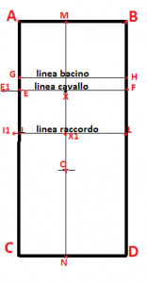A-B e il punto N sulla linea D-C. Questa linea sarà la linea del dritto filo, molto importante per tagliare il pantalone su tessuto.
- 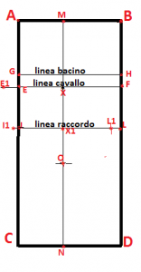Disegna ora la linea di raccordo, che si distanzierà dalla linea A-B due volte la misura di M-X e che sarà parallela alla linea cavallo, e sarà delimitata dai punti I-L.
- La linea di raccordo andrà ad incrociare la linea M-N, il punto di incontro lo segnerai come punto X1.
- Sulla linea M-N segna il punto dove si troverà il ginocchio punto che chiamerai O, partendo a misurare dal punto M.
- Misura dal punto X1 12cm. verso il punto I uscirai così dal rettangolo e troverai il punto I1. I 12cm. sono la circonferenza coscia diviso due, aggiungerai l’agio secondo il tipo di pantalone, mentre se vorrai un pantalone stretto o se userai un tessuto appena un po’ elasticizzato non aggiungerai nulla.
- Riporta la stessa misura dal punto X1 verso il punto L e troverai il punto L1.

Il disegno della sagoma della vita e del fianco
Partendo dalla parte alta del cartamodello disegna la forma.
- 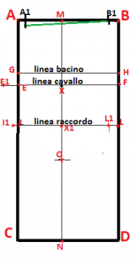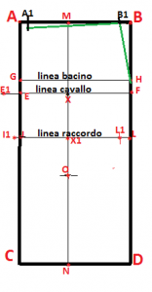Abbassati sul punto A di 0,5 cm. nei due sensi, cioè rientrando lateralmente (sulla linea del centro davanti A-C) e abbassandoti (dalla linea vita A-B) trovando il punto A1. La misura 0,5 cm. è una regola.
- Per sistemare il punto vita dovremo sottrarre dalla circonferenza bacino la circonferenza vita. Quindi nella taglia 44 ( ricordandoti che stiamo facendo il cartamodello a metà, metà davanti e metà dietro) sottrai alla metà della circonferenza bacino, metà della circonferenza vita, il risultato lo dividerai in due per avere la misura da distribuire tra il cartamodello davanti e quello dietro. Esempio: 48cm.-36cm.= 12cm. I cm. trovati andranno divisi tra il cartamodello davanti e il cartamodello dietro.
- 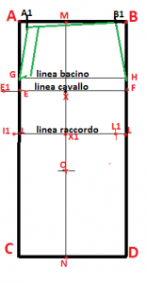Dal punto B rientra verso il puto A di 3 cm. e troverai il punto B1.
- Traccia la linea curva sul punto vita unendo il punto A1 con il punto B1.
- Traccia la linea del fianco sino al bacino unendo il punto B1 con il punto H disegnando una linea curva aggraziata. Le linee che vedi nel disegno a lato non sono molto curve ma servono a farti capire la successione del cartamodello.
- Rientra dal punto A1 verso il punto B1 di 3cm. per disegnare la patta che arriverà sino al punto G controlla da disegno a lato.

Prosegui con il disegno del cavallo e della gamba
- Congiungi con una linea curva il punto G con il punto E1, per terminare la linea del cavallo.
- Ora devi trovare i punti C1 e D1, i quali determinano la larghezza del fondo pantalone, che è a piacere. Io dal punto N al punto C misurerò 11cm. quindi 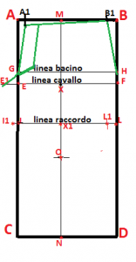oltrepasserò il rettangolo e troverò il punto C1.
- 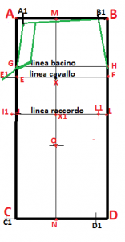
- La stessa misura dal punto N verso il punto D e troverò il punto D1. La linea M-N è la linea di piegatura.
- Unisci il punto H al punto F con una linea curva.
- Poi con una linea curva che arriva al fondo unisci i punti così in successione F-L1-D1 e otterrai una delle linee che delimitano la gamba.
- Unisci il punto E1 con I1 ed I1 con C1.
- Per terminare il cartamodello davanti alza di 1cm. il punto N1 (1cm. è una regola) quindi unisci i punti C1
con N1 e D1.
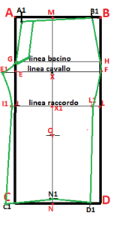 Attenzione rispetta le curve del corpo come nella figura a lato, affianco alla figura di schema. Gli schemi sono per farti capire la costruzione passo dopo passo, ma non rispettano le curve come dovrebbero.

Guarda il video così sarà ancora più semplice eseguirlo.
Continua……..http://fashionfrozen.com/sartoria/cartamodello-pantalone-2parte.

Cartamodello pantalone (2°parte)
- 1 anno ago

- Marzia

  - sartoria

- 4

Proseguiamo con il cartamodello pantalone, parte dietro. Nel post precedente hai visto il cartamodello pantalone parte davanti.
Prendi il tuo materiale non lo elenco, perché l’ho già elencato nel post precedente, ed inizia.

Esecuzione cartamodello pantalone dietro
Anche per l’esecuzione del cartamodello pantalone parte dietro, partirai con la costruzione di un rettangolo A-B-C-D. Questo rettangolo avrà le seguenti caratteristiche e ci permetterà di eseguire il cartamodello pantalone dietro:
- La linea A-B corrisponderà alla linea vita ma ora avrà la misura di 1/4 circonferenza bacino + 2cm. (come già sai la parte dietro del cartamodello pantalone sarà più grande)
- La linea A-C sarà la linea che darà la lunghezza del pantalone e avrà la misura della lunghezza pantalone.
- La linea D-C corrisponderà al fondo e avrà la stessa misura di A-B.
- La linea B-D sarà parallela ad A-C ne avrà la stessa misura e chiuderà il nostro rettangolo.
Ora che abbiamo costruito il nostro rettangolo andiamo a modificarlo trovando i punti necessari per la trasformazione.

Trova i punti necessari a trasformare il rettangolo disegnato.
- 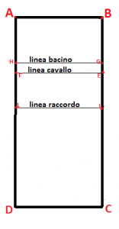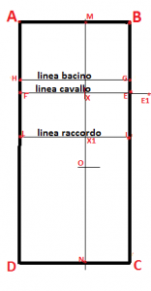Partendo a misurare dalla linea della vita verso il fondo segna il punto dell’altezza fianchi e traccia la linea bacino H-G che sarà parallela alla linea vita A-B.
- Traccia successivamente l’altezza cavallo F-E, nello stesso medesimo modo, cioè partendo a misurare dal punto vita verso il fondo, l’altezza cavallo la troverai come già sai o nella taglia o l’avrai misurata sulla persona. Sono le stesse misure che hai già segnato nel cartamodello davanti.
- Ti servirà ora prolungare al di fuori del rettangolo la linea del cavallo. Per sapere di quanto prolungare la linea dovrai eseguire un calcolo: circonferenza bacino/16+3cm. il risultato sarà la misura da aggiungere alla linea del cavallo ed andrà aggiunta sul punto E verso l’esterno del rettangolo e in questo modo avrai trovato il punto E1.
- Dividi a metà la linea ottenuta e cioè dividi a metà F-E1 in questo modo avrai trovato il punto X che ti servirà a tracciare la linea di piegatura del pantalone, disegna su tutto il cartamodello una linea che dividerà il cartamodello in due parti e che sarà parallela ad A-C e a B-D e quindi manterrà la distanza X-E ed X-F.
- Segna ora il punto di raccordo. Misura la distanza tra la linea della vita e la linea del cavallo, cioè tra la linea A-B e la linea F-E . Riporta questa misura dalla linea del cavallo verso il fondo. In questo modo avrai individuato il punto dove traccerai la linea di raccordo che dovrà essere parallela alla linea del cavallo.
- Segna il punto X1, che sarà il punto d’incontro tra la linea di raccordo tracciata ora e la linea di piegatura.
- Traccia sulla linea di piegatura l’altezza del ginocchio, la misura che riporterai la troverai sulla taglia da te scelta, oppure, l’avrai misurata sulla persona, la indicherai come punto O.

Sagoma la parte superiore del cartamodello pantalone.
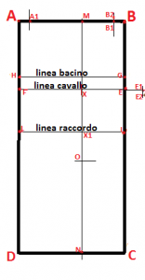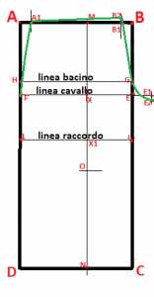E’ possibile cominciare a sagomare la linea della vita e iniziare a ridurla, perché come sai dovresti togliere 6 cm. Ricordi? Vedi post precedente. Un breve accenno : sottraggo alla misura di 1/4 bacino la misura di 1/4 circonferenza vita= il risultato sarà 6 cm . (nel mio caso che uso la taglia 44). Ma se hai fatto attenzione qualcosa non quadra. Infatti in questo modo sul davanti hai tolto 0,5 cm. in più. Niente paura. Qui nel dietro ti sei allargata di 2 cm. e toglierai 6,5 cm. anche nel dietro, quindi con i cm aggiunti avrai lasciato un poco di vestibilità al momento della prova controllerai se la cintura è da sistemare.
- Sulla linea vita A-B rientra di 3,5 cm, partendo dal punto B trovando così il punto B1 e contemporaneamente alzati di 1,5 cm. dal punto B1 individuando il punto B2.
- Dal punto A sempre sulla linea vita, rientra verso il punto B di 3 cm. trovando il punto A1.
- Ora collega con una linea il punto B2 con A1 e otterrai la linea vita definitiva.
- Traccia una linea curva aggraziata che congiunge A1 ad H e da H scendi in F, deve essere una linea simile alla curva del nostro sedere.
- Traccia una linea che congiunge B2 con B1 e B1 con G.
- Ora per tracciare la linea del cavallo in modo corretto devi trovare il punto E2. Per trovare questo punto basterà scendere di 1 cm. dal punto E1 e avrai individuato il punto E2.
- Collega con una linea curva il punto G al punto E2 e avrai tracciato il cavallo dietro.

Traccia la gamba del cartamodello pantalone
- 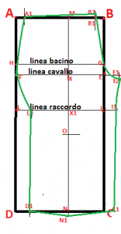
Schema grossolano del pantalone non è riportato in scala
Sulla linea di raccordo misura e riporta, la misura della coscia, nel mio caso riporterò 13 cm. dal punto X1 verso il punto L tu metterai la misura già riportata sul cartamodello davanti +1cm. e troverai il punto L1. Ti ricordo che questa misura è data dalla circonferenza coscia alla quale ho aggiunto un po’ di agio.
- Successivamente riporterai la stessa misura dal punto X1 al punto I oltrepassando il rettangolo del cartamodello troverai così il punto I1.
- Servirà ancora il punto D1 e il punto C1 per determinare la larghezza del fondo. Nel cartamodello pantalone davanti avevo deciso 12cm. qui aggiungerò 1 cm. quindi misurerò 13 cm. sulla linea del fondo dal punto N verso D per trovare il punto D1, e ancora dal punto N verso C, uscendo dal rettangolo trovando il punto C1.
- Ora collega il punto F al punto L1 con una linea aggraziata ed il punto L1 al punto D1.
- Traccia una linea aggraziata che collega il punto E2 con I1 e successivamente collega con una linea, il punto I1 con il punto C1.
- Termina il cartamodello sistemando il fondo. Sulla linea della piegatura, sul punto N allungati di 1 cm. trovando il punto N1.
- Collega con una linea il punto D1 con il punto N1 ed il punto N1 al punto C1 e finalmente anche questa parte è terminata.
Se non hai capito bene il tutto guarda la lezione del cartamodello pantalone in video, e se hai qualche dubbio, scrivimi ti risponderò. Se la mia lezione ti è piaciuta un commento è gradito.

